附件1：

中国农业科学院兰州兽医研究所国家口蹄疫参考实验室（ABSL-3）

设施系统维修项目技术要求

一、项目概述

中国农业科学院兰州兽医研究所国家口蹄疫参考实验室（ABSL-3）设施系统维修涵盖纯水系统、生物安全柜过滤系统、通风管道系统、气密门观察窗、围栏、消毒槽、生物安全柜移机、卫生间及洗衣机排水等多个子系统，同时覆盖实验室科研仪器及公用基础设施的维护工作，其功能复杂且安全责任重大。各系统间高度关联、协同运作，任一环节的故障都可能引发连锁反应，严重威胁实验室安全运行。受设备老化、系统运行效率低、水质波动、操作不当等多重因素影响，日常维修工作涵盖设备参数校准、密封性检测、动态监测等，工作种类繁多、内容琐碎，且需严格遵循生物安全防护要求。鉴于生物安全实验室运行的特殊性，设备老化，系统运行效率显著下降，故障率持续攀升，亟需整体升级与维护。

二、采购内容

|  |  |  |  |
| --- | --- | --- | --- |
| 序号 | 采购内容 | 简要技术要求 | 预算金（最高限价） |
|
| 1 | 中国农业科学院兰州兽医研究所国家口蹄疫参考实验室（ABSL-3）设施系统维修采购 | 按GB50346-2011《生物安全实验室建筑技术规范》、RB/T 199-2015《实验室设备生物安全性能评价技术规范》、YY0569-2011《Ⅱ级生物安全柜》、RB/T 086-2022《生物安全实验室运行维护评价指南》、参考GB19489-2008《实验室生物安全通用要求》等国家标准中涵盖设施设备维护相关要求执行。具体详见技术要求 | 560000.00元 |

三、采购要求

| 序号 | 名称 | | 单位 | 数量 | 备注 |
| --- | --- | --- | --- | --- | --- |
| （一）超纯水系统 | | | | | |
| 1 | PLC | | 台 | 1 |  |
| 2 | 模拟量膜块 | | 台 | 1 |  |
| 3 | 控制程序 | | 套 | 1 |  |
| 4 | 开关电源 | | 台 | 1 |  |
| 5 | 电器元件 | | 套 | 1 |  |
| 6 | 主电线 | | 米 | 40 |  |
| 7 | 动力线 | | 米 | 50 |  |
| 8 | 控制线 | | 米 | 100 |  |
| 9 | 屏蔽信号线 | | 米 | 60 |  |
| 10 | 液位传感器 | | 台 | 3 |  |
| 11 | 压力传感器 | | 台 | 1 |  |
| 12 | 智能化电导率仪 | | 台 | 2 |  |
| 13 | 触摸屏 | | 台 | 1 |  |
| 14 | 触摸屏组态 | | 套 | 1 |  |
| 15 | 紫外灭菌器 | | 台 | 1 |  |
| 16 | 不锈钢管路管件 | | 套 | 1 | 阀门、管路、管件 |
| （二）生物安全柜过滤系统 | | | | | |
| 17 | NUAIRE 生物安全柜NU-425-400E | 1118*533*150 | 台 | 1 | 旧高效拆除，新高效安装 |
| 458*610*292 | 台 | 1 | 旧高效拆除，新高效安装 |
| 18 | NUAIRE 生物安全柜NU-425-400E | 1118*533*150 | 台 | 1 | 旧高效拆除，新高效安装 |
| 458*610*292 | 台 | 1 | 旧高效拆除，新高效安装 |
| 19 | NUAIRE 生物安全柜NU-425-400E | 1118*533*150 | 台 | 1 | 旧高效拆除，新高效安装 |
| 458*610*292 | 台 | 1 | 旧高效拆除，新高效安装 |
| 20 | 苏净安泰 生物安全柜BCM-1600A | 760*610*69 | 台 | 1 | 旧高效拆除，新高效安装 |
| 480*200*50 | 台 | 1 | 旧高效拆除，新高效安装 |
| 21 | NUAIRE 生物安全柜NU-425-400E | 1118*533*150 | 台 | 1 | 旧高效拆除，新高效安装 |
| 458*610*292 | 台 | 1 | 旧高效拆除，新高效安装 |
| （三）生物安全型培养箱 | | | | | |
| 22 | CO2培养箱门把手 | | 只 | 12 | 不锈钢 |
| （四）通风管道系统 | | | | | |
| 23 | 通风管道保温 | | m³ | 6 | 35mm厚 |
| （五）气密门观察窗 | | | | | |
| 24 | 气密门观察窗更换与维修 | | 1 | 套 | 采购安装及维修‌ |
| （六）猪床改造 | | | | | |
| 25 | 猪床改造，原尺寸：长5.24（1+2.87+1.47）*宽3*高1.44m | | 1 | 套 | 改造后尺寸长4.34（2.87+1.47）*宽3*高1.44m |
| （七）凝结水管道维修 | | | | | |
| 26 | 管路改造 | | 米 | 15 | 保温拆除恢复 |
| 27 | 焊接弯头 | | 个 | 9 | DN25 |
| 28 | 焊接三通 | | 个 | 4 | DN25 |
| 29 | 疏水阀 | | 个 | 1 | 拆除、更换 |
| 30 | 疏水阀检测 | | 个 | 23 | 疏水阀故障检测 |
| （八）蜱虫消毒隔离槽 | | | | | |
| 31 | 消毒隔离槽 | | ㎡ | 10 | 加工、安装、打胶密封‌ |
| （九）生物安全柜移机 | | | | | |
| 32 | 生物安全柜 | | 台 | 3 | 具体详见技术要求 |
| （十）其它零星维修 | | | | | |
| 33 | 卫生间、洗衣机排水维修 | | 项 | 1 | 具体详见技术要求 |
| 34 | 安全阀安装 | | 个 | 2 | 具体详见技术要求 |

三、技术要求

（一）超纯水系统改造

1、现有系统概况

型号/品牌:UPDRO-500L+UPHW-I-90T/优普。

（1）系统总进水量:>2.00m'hhr，原水来源类型为城市自来水；

（2）实验室三级水产水量:>500Lhr@25℃；

（3）制水工艺:预处理+双级反渗透；

（4）控制方式:采用 PLC+触摸屏控制；

（5）温度:25℃；

（6）系统回收率:>50%；

（7）实验室一级水出水水质满足电阻率≥18.25MΩ.cm@25℃，电导率≤0.01mS/m@25℃，水质符合GB/T6682-2008 分析实验室用水国家一级标准，优于多次蒸馏水；

（8）一级水产水量:180升/小时，一级水不可贮存，使用前制备；

（9）取水流速:1.8-2.0L/分钟(水箱满水时)；

（10）运行方式:系统相关设备受液位联动锁控制自动运行,其中预处理自动运行，反渗透自动运行(以上单元同时具备手动操作功能)；

（11）纯水箱:容积≥1m3，SUS304不锈钢材质，水箱壁厚度≥4mm，Ra≤0.8um；Φ≤1100mm，H(含管件)≤2800mm，配备带 HEPA 呼吸器；

（12）配套泵、阀、管道全部采用SUS304不锈钢材质或更高级别不锈钢材质，内壁Ra≤0.4um；

（13）系统采用集中控制，相关设备通过液位锁实现自动运行，具备自动功能和自控保护功能(自动制水、自动冲洗、原水缺水、停水/悙电/水箱水满自动停机、高低压报警等)；

（14）不更换任何过滤部件，连续制水两年，水质仍能满足电阻率17-18.2MΩ.cm，电导率<0.1us/cm；

（15）具备超纯水定量取水设定功能；

（16）配置：纯水主机一台，可更换耗材清单及相关报价；预处理和双级反渗透系统中的关键过滤部件。

2、存在的问题

纯水设备控制系统由于总电源电缆老化造成短路，烧毁PLC控制系统，导致设备无法使用，现计划更换设备电缆电线及PLC控制系统。纯水设备总进线以及反渗透设备原水箱、原水泵、预处理、一级高压泵、一级反渗透、一级水箱、二级高压泵、二级反渗透、二级水箱、纯水箱的相关联PLC、触摸屏控制及线路在原配电柜内进行更换升级，液位开关、压力开关更换为灵敏度更精确的液位传感器、压力传感器，对纯水箱后面供水部分不做变动。紫外灭菌器安装于纯水箱出口、供水泵进口处，卫生级不锈钢管路阀门连接，控制电源关联于供水泵，供水泵启动，紫外灭菌器开启消毒，供水泵停止，紫外灭菌器停止。

3、改造升级需求

原“型号/品牌：UPDRO-500L+UPHW-I-90T/优普”超纯水系统因存在故障，运行稳定性不足，亟需进行技术升级改造，以满足设备分析实验室国家一级用水标准要求。本次改造将对反渗透设备中原水箱、原水泵、预处理单元、一级高压泵、一级反渗透、一级水箱、二级高压泵、二级反渗透、二级水箱及纯水箱的关联控制系统进行全面更换升级；纯水箱后续供水部分维持原状，紫外灭菌器安装于纯水出口部位，并与供水泵实现同步控制。各部分分别调试完成后，通过控制技术升级提升系统整体性能。改造后系统须稳定可靠运行，充分满足实验室制水工艺需求。

1.1 改造期间须保持系统运行能力，确保实验室正常用水不受影响。

1.2 更换PLC控制器及模拟量模块。

1.3 系统程序升级为西门子平台。

1.4 配置10寸触摸屏（HMI），支持独立操作与实时状态显示。

1.5 PLC独立编程需实现系统启停、液位监测、阀门控制及报警功能。

1.6 HMI界面动态显示系统运行状态、实时参数与报警信息。

1.7 集成阶段实现PLC数据通信，支持液位共享、协同运行、报警联动及集中监控功能。

1.8 配置2台智能化电导率仪。

1.9 配置1台昆仑通态组态设备。

1.10 配置1台紫外灭菌器。

1.11 拆除原有电器元件、主电线、动力线、控制线、屏蔽信号线及传感器，同步敷设新电缆至控制柜。

1.12 具备手动/自动切换控制功能。

1.13 所有部件须加装指示标识牌，便于检修维护。

4、技术要求

（1）控制改造在原设备电控柜上进行更换升级改造，不需要另外定制电控柜。

（2）对纯水设备相关联原有电源线、动力线、控制线完全用众邦品牌电缆电线更换，新增模拟量信号线采用屏蔽线。

（3）PLC及模拟量模块采用西门子品牌，控制程序根据现场二级反渗透设备需求原创开发相适应程序，此程序在后续使用过程中根据要求能修改运行状态及参数，不能使用通用的不能修改参数的单片机或一体机来拼凑控制。

（4）触摸屏采用昆仑通态10寸屏，组态画面根据现场设备及运行情况编译，可直观的显示出设备个要点的启停运行状况，不能采用通用单片机一体机拼凑运行。

（5）设备原有液位开关、压力开关更换为灵敏度更精确的液位传感器、压力传感器，在PLC上用模拟量对参数进行精确控制，在触摸屏画面上能直观看到水箱的液位高低。

（6）新增紫外灭菌器置于纯水箱出口、供水泵进口处，采用卫生级304不锈钢快装阀门管路管件连接，其控制电源关联于供水泵，供水泵启动，紫外灭菌器开启消毒，供水泵停止，紫外灭菌器停止。

（7）对纯水箱后面的供水泵不做变动。

5、材料明细清单

（1）纯水设备控制系统更换恢复的说明

56建筑纯水设备控制系统由于总电源电缆电线老化造成短路，烧毁PLC控制系统，导致设备无法使用，现计划更换设备电缆电线及PLC控制系统，工程界限：纯水设备总进线以及反渗透设备原水箱、原水泵、预处理、一级高压泵、一级反渗透、一级水箱、二级高压泵、二级反渗透、纯水箱的相关联PLC、触摸屏控制要点及线路在原配电柜内进行更换升级，液位开关、压力开关更换为灵敏度更精确的液位传感器、压力传感器，对纯水箱后面供水部分不做变动。

（2）新增消毒设备的说明

纯净水设备终端没有响应的消毒灭菌设备，现需要新增紫外灭菌器安装于纯水箱出口、供水泵进口处，卫生级不锈钢管路阀门连接，控制电源关联于供水泵，供水泵启动，紫外灭菌器开启消毒，供水泵停止，紫外灭菌器停止。

（3）材料明细清单：

|  |  |  |  |  |  |
| --- | --- | --- | --- | --- | --- |
| 序号 | 材料名称 | 规格型号 | 单位 | 数量 | 备注 |
| 1 | PLC | SR40 | 台 | 1 |  |
| 2 | 模拟量膜块 | AE04 | 台 | 1 |  |
| 3 | 控制程序 | 西门子 | 套 | 1 | 根据现场原创 |
| 4 | 开关电源 | 250W | 台 | 1 |  |
| 5 | 电器元件 | - | 套 | 1 |  |
| 6 | 主电线 | YZ-300/500V 3×4+2×2.5 | 米 | 40 |  |
| 7 | 动力线 | YZ-300/500V 3×1.5+1×1.0 | 米 | 50 |  |
| 8 | 控制线 | 1.0 | 米 | 100 |  |
| 9 | 屏蔽信号线 | 2×1.0 | 米 | 60 |  |
| 10 | 液位传感器 | XK-131/3000mm | 台 | 3 | 国产 |
| 11 | 压力传感器 | XK-131/0.6MP | 台 | 1 | 国产 |
| 12 | 智能化电导率仪 | CCT-3320 | 台 | 2 |  |
| 13 | 触摸屏 | 10″ | 台 | 1 |  |
| 14 | 触摸屏组态 | 昆仑通态 | 套 | 1 |  |
| 15 | 紫外灭菌器 | 3×80W | 台 | 1 | 国产 |
| 16 | 不锈钢管路管件 | φ32 | 套 | 1 | 包括阀门、管路、管件均为卫生级304材质 |

（二）生物安全柜送排风高效过滤器更换

1、注意事项

生物安全柜的工作原理是保持安全柜内的负压，让气流从外部进入安全柜，阻止柜内的病原微生物溢出，从而保护实验操作者，同时其循环风和排风经过高效过滤器过滤，又能保护产品和实验室环境。不难发现，过滤器是其中比较重要的环节，生物安全柜更换高效过滤器后对操作人员保护、产品保护和交叉污染的防护性能。生物安全柜过滤器的维护和更换高效过滤器有其使用寿命。

如何判断高效过滤器需要更换：

a．随着使用周期的延长，尘埃及积聚于过滤器会导致高效过滤器压力损失的增大。将设备能运行于洁净空气的环境中，若长期运行于劣质空气环境中会导致高效过滤器的频繁更换。设备在运行过程中，若设备发出声光报警且是因下降气流或流入气流流速低造成的（看显示窗口分别所显示数值低于设计要求）说明过滤器堵塞己十分严重，风机转速己达到大值，系统无论如何调整都无法达到规定的风速值，此时必须更换过滤器。

b.查看控制面板上的风机累计运行时间。

如果达到10000小时，通常需要更换过滤器，但不是必须更换，还要考虑使用环境的洁净程度，使用习惯等。推荐采用a方法判断是否需要更换过滤器。

生物安全柜过滤器更换方法如下：

（1）先关闭电源开关切断安全柜的电源连线。

（2）拔出前挂门与箱体的接线合插座，把前挂门取下，平放。

（3）操作人员做好防护措施后，取下高效过滤器安装孔的盖板。

（4）取下压高效过滤器压板，取下高效过滤器，并同时把拆下废高效过滤器装进准备用的塑料袋，封好口待处理。

（5）把新高效过滤器按要求装好，恢复前拆下的配件，把挂门安装并恢复电源连线。

（6）通电后，要做有关过滤器方面的检测，符合要求后才能使用。

（7）以上工作要由专业人员完成。

特别注意：在使用安全柜的过程中，应注意不要将软质、细微的物品（例如:软纸巾，卫生棉球等）放在工作台面上，以免其被台上的回风隔栅吸入负压风道和风机中，影响设备的运行。

日常要进行检查，确保过滤器与系统间的密封牢固无泄漏。一旦发生泄漏，应用扳手将螺丝帽适度拧紧，鉴于过滤器中可能充满了生物危害性物质，因此应由专业人员对其进行更换或维修，在更换及/或维修之前，有必要对安全柜进行消毒清洁。

高效过滤器更换前，一定要将柜内表面清洁及高效过滤器消毒，更换时，好让使用的实验员在场。手和身体有外伤者不得进行操作，操作人员一定要戴上防毒面具和橡胶手套。取出的过滤器要立即密封放入塑料袋内，再放入纸箱内，使用过的工具、手套也同样处理，然后一起移交危废。在安装新过滤器时，不要随便将头和身体伸到柜内，同样要高度谨慎操作。

2、技术要求

| 序号 | 招标要求 |
| --- | --- |
| 1 | 生物安全柜送排风高效过滤器要求： |
| 1.1 | 为满足送、排风高效过滤器完全匹配现有安全柜使用的要求，高效过滤器规格以设备实物为准。投标人在实施中应细致把握，严格遵守各项规定。由投标人提供的所有产品和服务须符合但不限于下列规范及标准。下列规范及标准如与国家、国际最新标准相抵触时，应以国家、国际最新标准为依据。  YY 0569-2011《Ⅱ级生物安全柜》标准  RB/T 199-2015《实验室设备生物安全性能评价技术规范》  GB 50346-2011《生物安全实验室建筑技术规范》  参考GB 19489-2008《实验室生物安全通用要求》  参考JG/T 497-2016《排风高效过滤装置》 |
| 1.2 | 更换后自检验项目：安全柜的调试、性能检测、高效过滤器检漏。 |
| 1.3 | 过滤器：对0.12μm颗粒过滤效率≥99.995%，适用于更高生物安全等级的实验室。 |
| 1.4 | 采用专用安全柜滤料（硼硅酸盐玻璃纤维或聚丙烯无纺布）作为滤材，具有耐腐蚀、抗化学性；无隔板设计可降低风阻，提升过滤面积。 |
| 1.5 | 下降气流：0.33-0.55m/s；流入气流：前窗操作口风速≥0.5m/s（Ⅱ级A2/B2型） |
| 1.6 | 过滤器压差能稳定在170Pa；采用ULPA过滤器容尘量更大。 |
| 1.7 | 需匹配生物安全柜尺寸；安装时需密封处理（硅胶密封圈），避免漏气。 |
| 1.8 | 所有更换过程和结果必须符合国家相应标准。 |
| 1.9 | 质保两年。 |
| 1.10 | 按照生物安全的相关规定处置更换废弃的高效过滤器. |

（三）生物安全培养箱把手更换

1、现有生物安全培养箱概况

型号/品牌:Heracell 160i/ThermoFisher；原装进口

（1）箱体

1.1有效容积165升，具有玻璃内门:

1.2标配搁板数目:3块，隔板高度可调:

（2）温度控制

2.1温度控制范围:高于室温3℃~S5℃;

2.2温度控制精度:士0.1℃;

2.3温度均一性:土0.3℃:

2.4温度跟踪报等:有:

2.5 温度显示:触摸屏:

2.6 保温方式:直热式:

2.7 温度探头:双温度探头，一各一用，防止探头损坏时温度失控:

（3）气体控制

3.1二氧化硕控制范围:0~20%

3.2二氧化碳控制精度:士0.1%

3.3 二氧化碳跟踪报警:有

3.4二氧化碳浓度控制:TC耐高温高性传感器，发射光源为半导体，可耐受180℃高温灭菌；

3.5 用户编程上下限可跟踪报警

3.6 180℃干热灭菌程序，可保证除 HEPA 滤器外全部配件原位灭菌。

3.7具有开机自动校正功能，高温灭菌后自动零点校准。3.8 显示控制:触摸屏，中文操作界面

3.9在3分钟记录一次的条件下，可自动记录15天全部运行数据。

3.10 腔内 HEPA 过滤系统:正常运行条件下,开门 30 秒，在关门5分钟后，腔内洁净度可达ISOS级别(Class100)。

3.11腔内有防止冷凝水设计。

3.12 底部有低水位报警，防止增湿盘水千后无报警问题。

2、生物安全培养箱数量

|  |  |  |  |  |
| --- | --- | --- | --- | --- |
| 序号 | 名称 | 数量 | 所属建筑 | 位置 |
| 1 | CO2培养箱 | 1 | 56#、57#建筑 | C01 |
| 2 | CO2培养箱 | 1 | 56#、57#建筑 | C02 |
| 3 | CO2培养箱 | 1 | 56#、57#建筑 | C03 |
| 4 | CO2培养箱 | 1 | 56#、57#建筑 | C04 |
| 5 | CO2培养箱 | 1 | 56#、57#建筑 | C05 |
| 6 | CO2培养箱 | 1 | 56#、57#建筑 | C06 |
| 7 | CO2培养箱 | 1 | 56#、57#建筑 | C07 |
| 8 | CO2培养箱 | 1 | 56#、57#建筑 | E01 |
| 9 | CO2培养箱 | 1 | 56#、57#建筑 | F01 |
| 10 | CO2培养箱 | 1 | 56#、57#建筑 | B01 |
| 11 | CO2培养箱 | 1 | 56#、57#建筑 | D08 |
| 12 | CO2培养箱 | 1 | 56#、57#建筑 | D09 |

3、设计图例

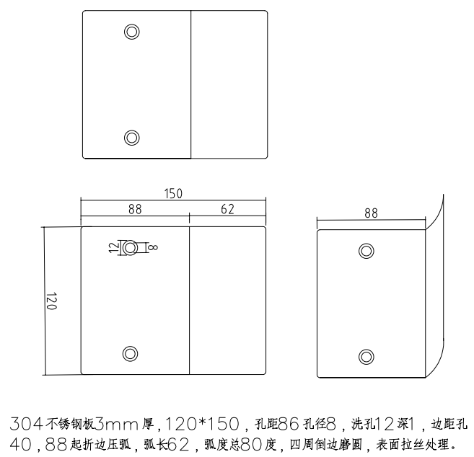

4、技术要求

（1）材料要求

材质：必须使用符合 ASTM A240/A240M 标准（或等效的GB/T 3280、EN 10088-2、JIS G4305）的 304 (06Cr19Ni10)不锈钢板。

厚度：板材厚度公差应符合相应标准（如ASTM A480）的要求。具体厚度根据设计图纸要求3.0mm。

表面状态：原材料表面状态应符合图纸要求。

（2）加工成型要求

切割：采用激光切割、水刀切割或精密数控冲压等方式下料。切割边缘应光滑、无毛刺、无过烧、无熔渣。尺寸精度应符合图纸公差要求（通常±0.1mm~±0.2mm）。

折弯/成型：

使用专用模具在数控折弯机或油压机上进行。

折弯半径（R角）应不小于板材厚度的1倍（R≥1T），以避免开裂或过度减薄。具体R角按图纸要求执行。

折弯角度公差应符合图纸要求（通常±0.5°~±1°）。

折弯线位置准确，无明显偏移或扭曲。成型后工件应平整，无肉眼可见的翘曲变形。

孔位加工：

安装孔、螺纹孔、沉孔等位置、尺寸、数量必须严格按图纸加工。

孔壁应光滑，无毛刺、撕裂。

螺纹孔应符合图纸指定的螺纹规格和精度等级，丝锥锋利，攻丝后螺纹清晰、完整，无烂牙、滑牙现象。必要时进行螺纹通止规检测。

打磨/倒角：

所有外露边缘（特别是人手接触部位）必须进行去毛刺处理，并加工出光滑的倒角或圆角，确保无割手感。

（3）尺寸与形位公差

所有线性尺寸、角度尺寸、孔位尺寸、形位公差（如平面度、平行度、垂直度、位置度等）必须严格符合设计图纸标注的要求。

未注尺寸公差按GB/T 1804-m级（或等效的ISO 2768-mK）执行。

未注形位公差按GB/T 1184-K级（或等效的ISO 2768-mK）执行。

关键配合尺寸（如安装孔距）需重点控制。

（4）表面处理

基本要求：加工成型后，工件整体表面必须进行酸洗钝化处理，以去除表面游离铁离子、氧化物、油污等污染物，并在表面形成均匀、致密的氧化铬钝化膜，恢复并提高其耐腐蚀性能。

最终表面效果 (按图纸或订单要求选择)：

原色拉丝 (Hairline / No.4)： 纹路均匀、细腻、连续、方向一致（通常是沿把手长度方向），无乱纹、跳纹、擦花、色差。拉丝前需确保基材表面无深划痕、压印等缺陷。

清洁度：最终产品表面应洁净、干燥，无指纹、油渍、水渍、灰尘、抛光膏残留等。

（5）耐腐蚀性要求

经过正确的酸洗钝化和表面处理后，把手应具有良好的耐腐蚀性能。

（6）检验与测试

外观检验：100%全检。检查项目包括：表面光洁度/纹理一致性、颜色一致性、划痕、凹坑、压痕、锈点、污渍、毛刺、边缘倒角、焊缝质量、标识清晰度等。应符合样板或封样件标准。

尺寸检验：按图纸要求进行抽样或全检（关键尺寸）。使用卡尺、千分尺、高度规、投影仪、三坐标测量仪（CMM）等合适量具。

螺纹检验：安装螺纹孔需进行通止规检测（抽样或全检）。

材质验证：材质检验报告。

（7）其他要求

符合性：所有加工过程及最终产品应符合相关的国家、行业标准以及客户特定的技术规范。

可追溯性：生产批次应有完整的记录，确保材料、加工过程、检验结果的可追溯性。

环保：加工过程（尤其是酸洗钝化、清洗）需符合环保法规要求，废水废气需妥善处理。

（8）重要提示

图纸是最高依据：以上技术要求是对通用工艺和质量的规范，具体产品的详细尺寸、结构、公差、特殊要求等，必须严格以最终确认的设计图纸为准。 任何与图纸冲突之处，以图纸要求优先。

沟通确认在加工前，供应商应与客户充分沟通，确认技术要求细节（特别是表面效果、关键尺寸公差、特殊处理要求等），必要时提供首件样品进行确认。

工艺控制：供应商应具备完善的工艺控制和质量保证体系，确保批量生产的稳定性和一致性。

（四）通风管道保温

1、通风管道保温说明

56建筑负一层消防排烟风管由于长期处于潮湿与高温的环境下，季节交替时管壁结露严重，损坏消防排烟系统，管道生锈腐蚀，出现沙眼孔洞，导致系统无法使用，现计划维修通风管道进行保温，

56号建筑负一层消防排烟风管，材质为镀锌铁皮，由于负一层长期处于潮湿与高温的环境下，季节交替时管壁结露严重，导致管道生锈腐蚀，出现沙眼孔洞，

2、维修位置

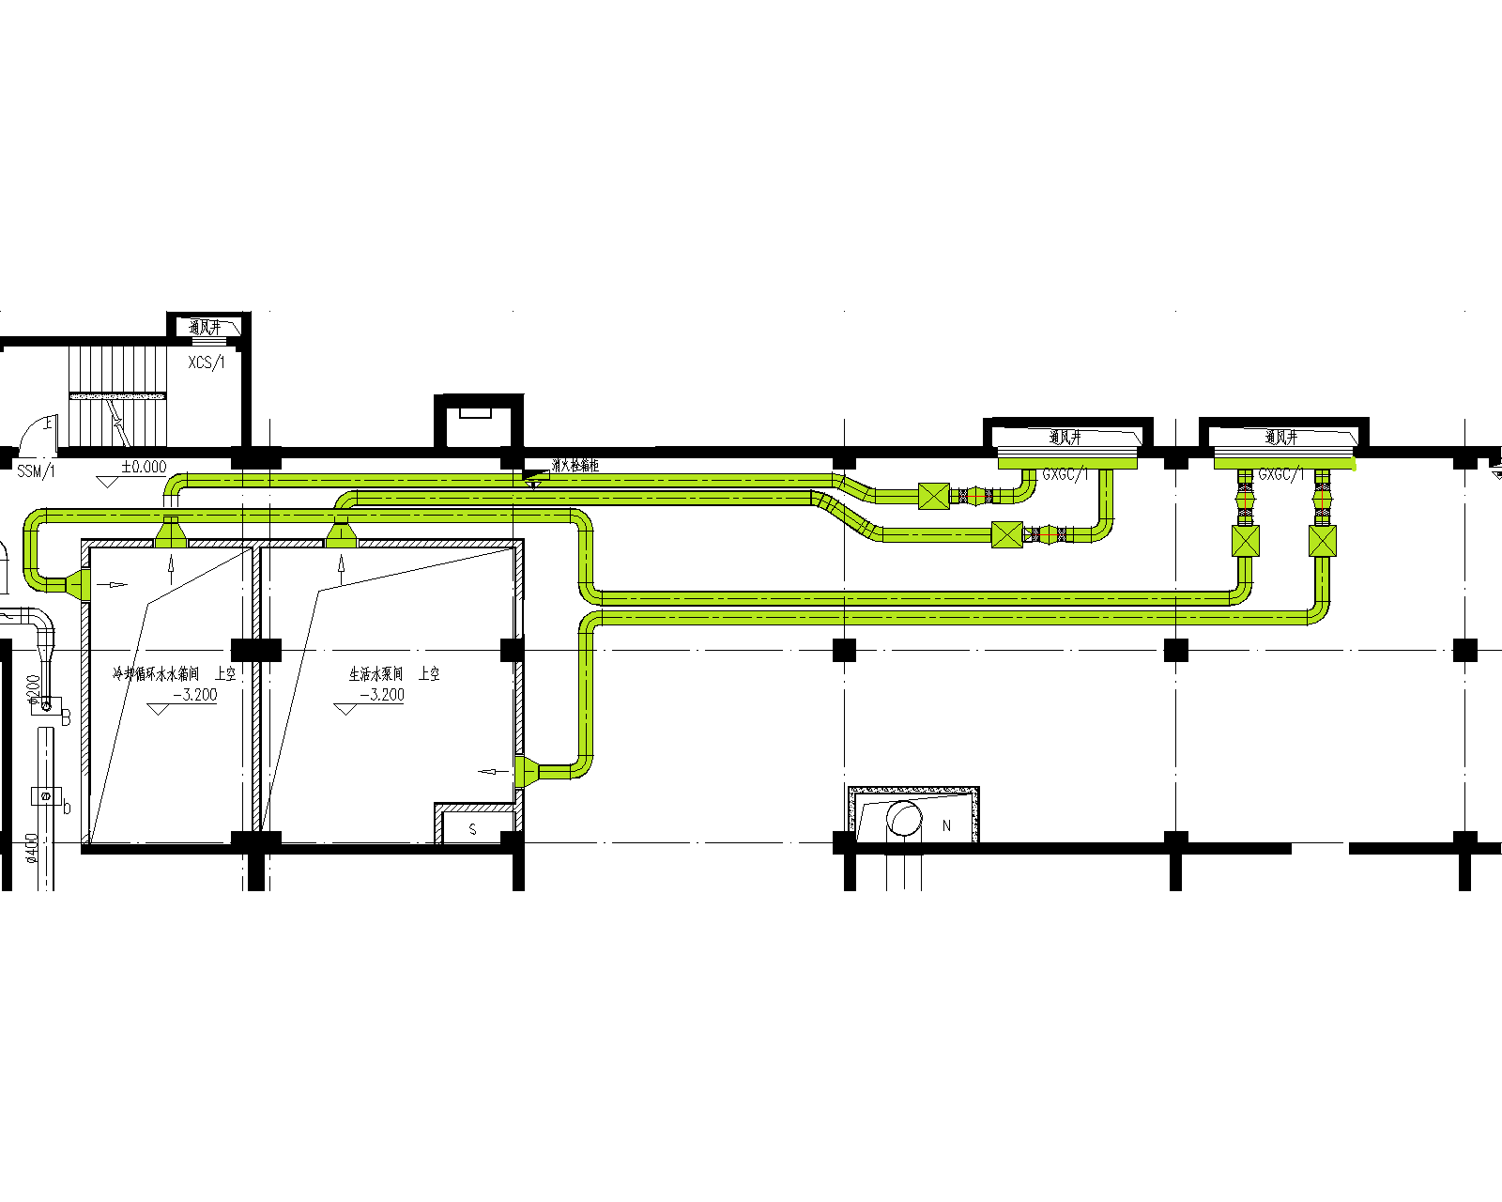

3、技术要求

（1）橡塑保温材料

材质：闭孔发泡橡塑海绵，符合GB/T 17794-2021标准，湿阻因子≥15,000。

厚度：标称35mm，实测厚度≥34.5mm（负偏差≤0.5mm）。

防火等级：B1级。

环保要求：无石棉、CFCs，甲醛释放量≤0.03mg/m³（GB 18580-2017）。

（2）粘接材料

胶水：水性橡塑专用胶（与保温材料同品牌），初粘力≥0.6MPa（JC/T 438-2019），VOC≤50g/L。

兼容性：提供胶水与保温片的72h相容性测试报告（无溶胀、脱胶）。

（3）基面处理

风管表面清洁度达Sa2级（GB 8923），残留灰尘≤50mg/m²（胶带测试法）。

含水率≤8%，环境温度≥5℃、湿度≤80%方可施工。

（4）粘接操作

涂胶：保温材料与风管基面双面滚涂胶水，胶层厚度0.8mm±0.1mm，静置2分钟至指触干。

接缝：纵向缝置于风管顶部，环向缝错开≥150mm；T型接缝预贴80mm宽加强带。

压实：接缝处辊压3遍（压力≥0.3MPa），溢胶宽度≥3mm，固化24小时内禁扰动。

（五）机械压紧式气密门观察窗更换

1、气密门观察窗更换的说明

在57建筑A14核心间，机械压紧式气密门的观察窗因频繁的开闭操作而与门框发生反复碰撞，产生持续性振动，这种振动传递到钢化玻璃上，导致外层钢化玻璃承受过大的应力而破裂，呈现出特征性的"蝴蝶斑"状爆裂裂纹，而内层玻璃则保持完整无损。外层玻璃的破裂严重破坏了整个房间的气密性，造成密封失效，同时可视性大幅下降，使得整个机械压紧式气密门无法正常运作。为了解决这一故障，现计划采购并更换新的钢化玻璃观察窗组件，以恢复门的密封性能和视觉功能。

2、图纸

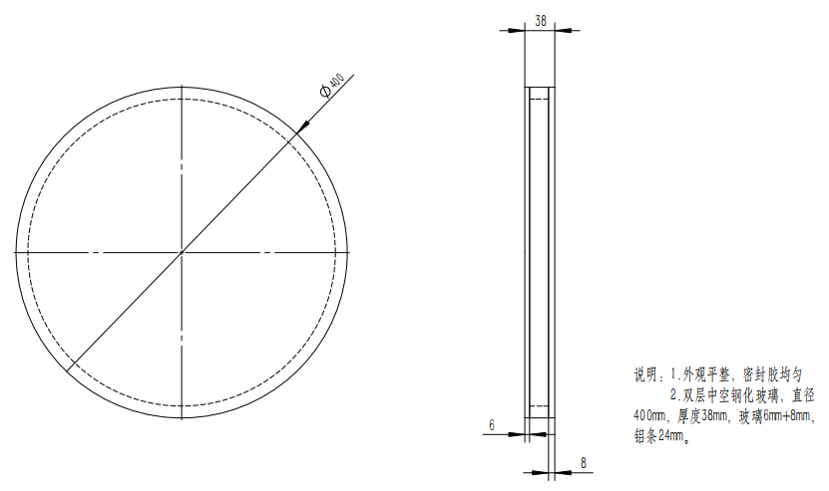

3、技术要求

| 序号 | 招标要求 |
| --- | --- |
| 1 | 机械压紧式气密门观察窗更换要求： |
| 1.1 | 为满足观察窗完全匹配现有压紧式气密门使用的要求，观察窗规格以们实物孔洞为准。投标人在实施中应细致把握，严格遵守各项规定。由投标人提供的所有产品和服务须符合但不限于下列规范及标准。下列规范及标准如与国家、国际最新标准相抵触时，应以国家、国际最新标准为依据。  RB/T 086-2022《生物安全实验室运行维护评价指南》  RB/T 199-2015《实验室设备生物安全性能评价技术规范》  GB 50346-2011《生物安全实验室建筑技术规范》  参考GB 19489-2008《实验室生物安全通用要求》 |
| 1.2 | 更换后自检验项目：结构牢固，无明显变形。气密性满足生物安全规范要求、耐受常规实验室消毒腐蚀、窗框与孔洞采用有效连接,满足规范要求。 |
| 1.3 | 玻璃：双层中空钢化玻璃，玻璃6mm+8mm。 |
| 1.4 | 直径：400mm。 |
| 1.5 | 厚度：38mm |
| 1.6 | 铝条：24mm。 |
| 1.7 | A19核心间密闭门观察窗密封胶处理。 |
| 1.8 | 严禁使用普通玻璃替代钢化玻璃。 |
| 1.9 | 拆卸过程中禁止用金属硬物敲击法兰密封面，防止产生凹痕影响密封。 |
| 1.10 | 所有更换过程和结果必须符合国家相应标准。 |
| 1.11 | 将碎玻璃装入硬质厚塑料袋，贴“碎玻璃危险”标识，交危废站统一回收处理。 |

4、工作程序

（1）故障确认

a发现观察窗钢化玻璃出现裂纹、碎裂或明显视线受阻时，立即停止使用该观察孔。

b检查门体压紧机构是否因玻璃碎片卡滞，必要时先将门体切换至“手动松开”位，避免因继续压紧造成二次损伤。

（2）安全措施

a确认房间及所在系统状态，无影响方可操作。

b佩戴防割手套、护目镜，防止玻璃碎片划伤。

c在门内外两侧设置警戒围栏及警示标识。

（3）拆卸步骤

a扭松机械压紧装置：逆时针旋松观察窗外圈均布的锁紧块（或压紧螺栓）5～6圈即可，无需完全卸下。

b取下压圈/盖板：若设备为快拆结构，可直接将含玻璃的后端组件整体抽出；若为分体结构，先移除外压圈，再取出碎玻璃。

c清理：用硬质塑料刮板彻底清除密封槽内玻璃碎屑和旧密封垫，避免损伤密封面。

（4）备件检查

a新钢化玻璃须与原片同规格（厚度、透光度、耐温等级）。

b更换同规格密封垫片（推荐耐温 EPDM 或硅胶）。

c检查螺栓、锁紧块螺纹是否完好，必要时更换。

（5）安装步骤

a预装定位：将新密封垫片放入法兰槽内，再将钢化玻璃平放在垫片上，确保四周间隙均匀。

b压紧固定：盖上法兰或外压圈，对角依次旋紧螺栓/锁紧块，扭矩 8～10 N·m（或按厂家铭牌）。

c气密复查：

手动压紧门体，做500Pa保压试验，5min压降≤50Pa；

在玻璃与法兰接缝处涂肥皂水，确认无气泡逸出。

复位运行：确认无泄漏后，恢复电源，投入运行。

（6）报废玻璃处理  
将碎玻璃装入硬质厚塑料袋，贴“碎玻璃危险”标识，交由危废中心统一处理。

（六）猪床改造维修

1、猪床改造说明

57建筑A19解剖间的猪床设备因体积过大，占用了过多的解剖间空间，导致解剖工作无法顺利开展。具体表现为操作空间异常狭小，严重限制了科研人员作业时必要的移动和设备操作，使其难以进行正常的解剖操作和科研活动。为彻底解决此问题，现计划对现有猪床设备实施改造：将原设备尺寸由长5.24米（此长度为1米、2.87米及1.47米三段之和）、宽3米、高1.44米，改造为长4.34米（此长度由2.87米和1.47米两段构成）、宽3米（宽度保持不变）、高1.44米。此次改造旨在显著缩减设备长度所占空间，从而有效扩大操作区域，确保解剖工作及科研活动的正常进行。

2、现场位置

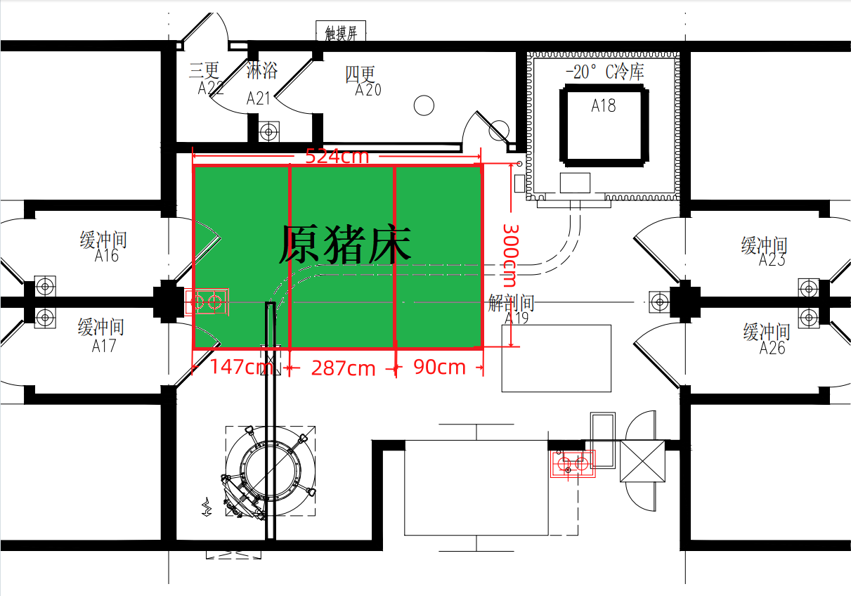

3、设计图纸

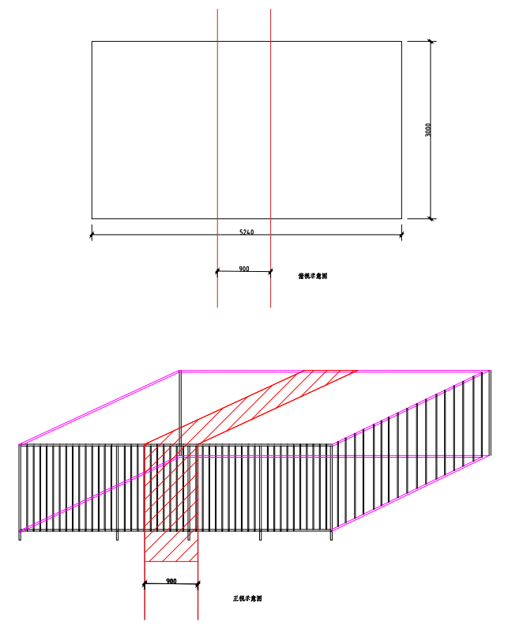

4、技术要求

（1）施工前应严格确保空调系统处于关机状态，并断开所有电源连接，确认系统完全停止运行，以避免施工过程中意外启动导致安全隐患。

（2）确保使用塑料薄膜或其他密封材料严密封堵送排风口，覆盖风口全部边缘并进行固定处理，防止焊渣、灰尘等杂质进入风口，造成高效过滤器堵塞或系统性能下降。

（3）铺设防火、耐高温的防护地垫以保护施工区域，特别是环氧树脂地面，避免焊渣火星灼伤或污染地面表面，同时定期检查地垫完整性。

（4）在进行金属切割、焊接作业时，必须采取必要的围挡防护措施，如设置防火布屏障或隔离挡板，并确保火星不会飞溅到周围区域，防止引发火灾或损伤临近设备。

（5）对焊接部位需进行必要打磨处理，使用专用打磨工具去除锐边和毛刺，确保表面光滑，防止在操作或清洁过程中划伤人员或造成其他伤害。

（6）严禁将施工废料（如焊渣、金属碎片等）扫入排水地漏，以防堵塞其U型弯导致排水故障；所有废料应收集在专用废料桶中，并及时清理至指定处理区域。

（7）施工人员必须严格遵守规定，在指定的工作区域内进行作业，严禁擅自进入其他非工作区域，以确保实验室安全、避免干扰，并维持实验室整体工作秩序。

（8）对接触地面的四角加装专用防护套，以防止环氧地面在移动过程中被划伤或磨损，确保表面完好无损。

（七）凝结水管道维修

1、凝结水管道改造说明

56建筑动力站空调热水系统与生活热水系统的凝结水回收管道未接入回收系统装置，在个别疏水阀故障或旁通误开时，凝结水夹杂蒸汽直排至锅炉房收集水箱，导致水箱温度过高，蒸汽冲击引发剧烈振动而无法使用。现计划采取以下措施：在蒸汽凝结水进水管至生活热水1#下端疏水直通处增设凝结水回收管；在蒸汽凝结水进水管至分汽缸下端疏水直通处加装凝结水管；在蒸汽凝结水进水管至加湿蒸汽管疏水直通处安装凝结水回收管；动力站分汽缸下部所属的疏水阀拆除更换为新的疏水阀组。同时确保管路焊缝无蒸汽泄漏，有效缓解锅炉房蒸汽管道反水问题。

2、材料需求

|  |  |  |  |  |
| --- | --- | --- | --- | --- |
| 序号 | 名称 | 单位 | 数量 | 备注 |
| 1 | 疏水阀检测 | 个 | 23 | 对所有疏水阀进行超声波检测仪检测，排查阀门是否失效 |
| 2 | 疏水阀拆除 | 个 | 1 | 分汽缸下部疏水阀组 |
| 3 | 疏水阀 | 个 | 1 | DN25，原为斯派萨克品牌，更换与原有阀门一致 |
| 4 | 管路改造 | 米 | 15 | DN25无缝碳钢管 |
| 5 | 焊接弯头 | 个 | 9 | DN25 |
| 6 | 焊接三通 | 个 | 4 | DN25 |
| 7 | 保温拆除恢复 | 项 | 1 | 管道保温层拆除与恢复 |

3、技术要求

（1）管材与连接

新增原DN25无缝碳钢管（GB/T8163），管段材质同原系统。

焊接采用氩弧焊打底+电弧焊填充。

管道坡度≥0.5%，支架间距≤2m，避免气阻。

以1.25倍工作压力（1.0MPa）试压30min，压降≤0.05MPa。

管道焊接执行标：GB502362011

（2）保温层施工

拆除的保温层按原标准恢复：采用离心玻璃棉（δ=50mm）+铝箔贴面，外护层为0.5mm镀锌铁皮。

保温恢复后外表面温度≤45℃（环境温度25℃时）。

（3）疏水阀检测与更换

检测工具：超声波检漏仪（精度±1%）、红外热成像仪。

更换阈值：泄漏率≥3%或完全失效。

新阀要求：与原有阀门一致。

更换后抽检30%复测，泄漏率≤1%。

阀门出厂合格证及压力测试报告。

阀门试验执行标准：GB/T139272008

（八）蜱虫消毒槽维修

1、蜱虫消毒隔离槽的说明

依据农业农村部高致病性动物病原微生物实验活动申请现场评审表（九）应急处置预案 2.31应急程序至少包括负责人、组织、应急通讯、报告内容、个体防护和应对程序、应急设备、撤离计划和路线、污染源隔离和消毒灭菌、人员隔离和救治、现场隔离和控制、风险沟通等内容。57建筑A24核心间缺少实验感染蜱意外脱落动物体造成实验室污染和动物麻醉处死过程中发生意外事件的预防和应急处置措施。在57建筑A24核心间实验室核心工作间饲养区未设置实验感染蜱意外脱落动物体造成实验室污染的隔离槽。鉴于此，在实验室饲养区及操作区安装实验感染蜱意外脱落动物体造成实验室污染的隔离槽。

2、现场位置

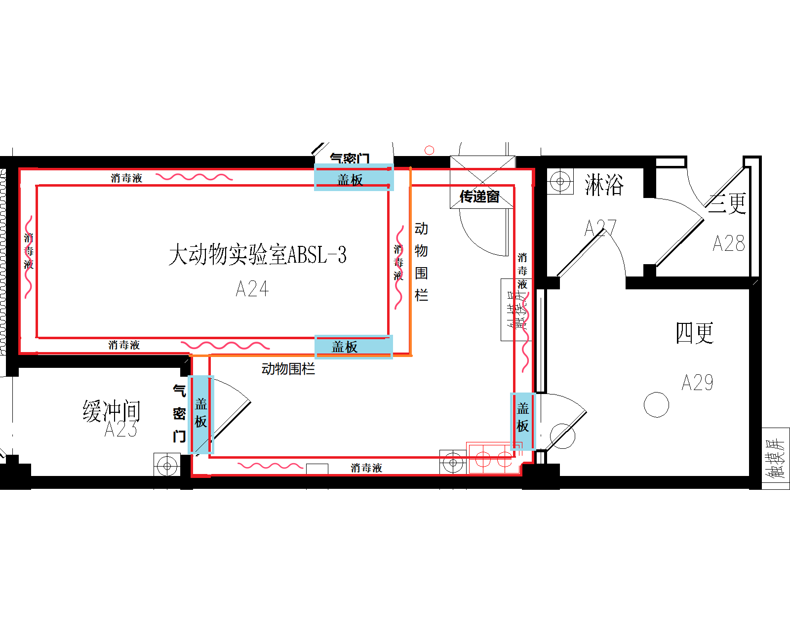

3、设计图纸

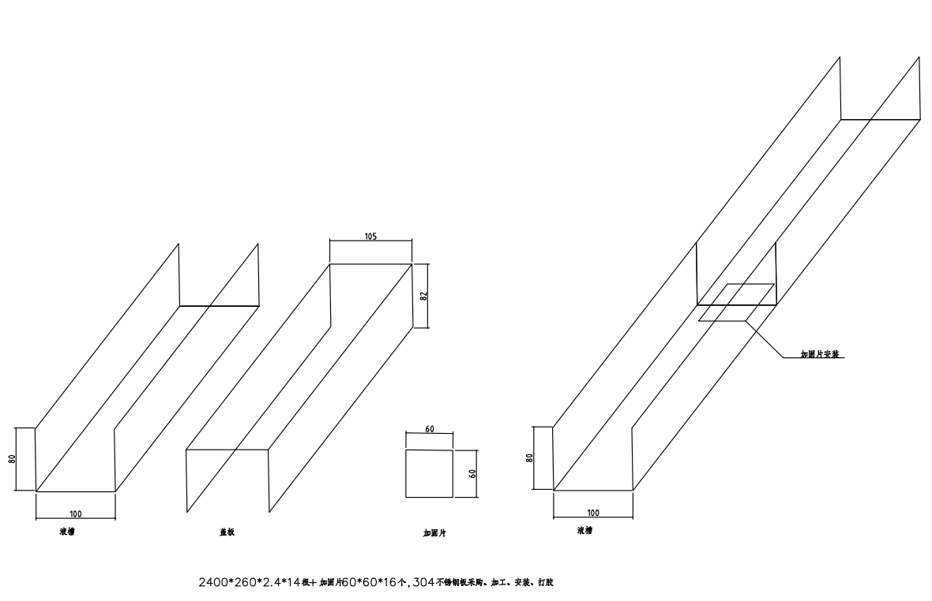

4、技术要求

（1）消毒槽槽主体：

材质：304不锈钢（06Cr19Ni10），镍含量≥8%，铬含量≥18%，提供材质检测报告。

厚度：槽体板材≥2mm，允许公差±0.05mm（GB/T 3280）。

（2）盖板：

同材质304不锈钢，厚度≥2mm，表面拉丝处理（纹路方向与水流一致）。

（3）加固片：

304不锈钢方形片，尺寸60×60mm，厚度≥2mm，四角机械倒圆角R2。

（4）密封胶：

中性硅酮耐候胶（符合GB/T 14683-2017），固化后伸长率≥200%，耐温-40℃~150℃。

（5）水槽成型：

尺寸：内腔底宽100±0.5mm，侧边高度80±0.5mm，折弯半径≤板厚1.5倍（R≤1.8mm）。

焊接：槽体四角氩弧焊满焊，焊缝平整无气孔，焊后酸洗钝化处理。

（6）盖板加工：

尺寸与水槽内腔匹配，间隙≤1mm，边缘折弯15°（高度80mm）。

（7）密封施工：

盖板与水槽接触面满涂密封胶，胶层连续无断点，厚度≥2mm，溢出胶体及时刮平。

（8）加固片安装：

位置：水槽纵向连接处内外侧双面加固，中心距连接缝≤20mm。

固定：氩弧焊点焊4点（每边1点），焊脚高度≥2mm，焊后打磨光滑。

（9）密封性测试：

注水至槽深90%（72mm），静置24小时无渗漏，胶层无开裂。

（10）结构强度：

盖板承重≥150kg（均布荷载），变形量≤1mm。

（11）表面质量：

无划伤、凹坑，拉丝纹路均匀，焊缝色差与母材一致。

（12）加固片定位：

位置偏差≤2mm，垂直度偏差≤1°。

1. 主体结构质保≥2年，密封胶质保≥2年（无人为损坏）。

（14）依据标准：GB/T 3280-2015《不锈钢冷轧钢板和钢带》、JGJ 113-2015《建筑玻璃应用技术规程》密封条款。

（九）生物安全柜移机

1、设备移机说明

56建筑D区实验室现有的3台生物安全柜均为课题组搬迁时转移至此的老旧设备，已在实验室环境中长期服役，使用年限已久。由于长期高负荷运行，其高效送排风过滤器积尘严重，堵塞状况已相当显著。这种堵塞导致气流通道受阻，风机为维持所需安全风速而持续高功率运转，最终因动力过载触发保护机制而停机。目前，这些生物安全柜已完全无法提供正常运行所需的防护及操作环境。现计划将工具间三台NU-430-600E单人生物安全柜迁移至D区实验室，以优化实验空间布局并提升操作效率。该迁移涉及拆卸、运输及重新安装全过程，安装位置需满足以下特定技术要求：包括设备周围预留足够操作空间（最小间距不小于1米）、电源接口需匹配220V标准电压、通风系统需维持稳定环境，并严格符合生物安全二级（BSL-2）标准，确保无污染风险。迁移工作将由专业团队执行，预计在一年内内完成。

2、技术要求

（1）生物安全柜安装位置须能保证前面板前有不小于1000mm的人员活动空间。

（2）生物安全柜背面、侧面与墙面或其他家具、设备的距离须不小于300mm，顶部与吊顶的距离不应小于300mm。

（3）生物安全柜前面板与对侧墙之间的距离须不小于2000mm。

（4）生物安全柜前面板与对侧实验台之间的距离须不小于1500mm，生物安全柜侧面与垂直方向实验台之间的距离须不小于1000mm。

（5）两台生物安全柜相对布置时，其前面板之间的距离须不小于3000mm，两台生物安全柜相邻布置时，其侧面板之间的距离须不小于1000mm。

（6）两台生物安全柜垂直布置时，其中一台生物安全柜的前面板与另一台生物安全柜侧面间距须不小于1200mm。

（7）生物安全柜的位置应尽量避免实验室内人员的行走路线，以避免人员走动影响生物安全柜前面板气流。生物安全柜的位置应避免前面板距离送风设备过近，以避免影响生物安全柜前面板气流。

（8）生物安全柜应尽量避免放置于实验室的门口，生物安全柜前面板与房门间距须不小于1500mm，生物安全柜侧面与房门间距须不小于1000mm。

（9）生物安全柜的现场位置应避免送风口对生物安全柜吸入水平气流造成横向或纵向干扰，核心工作间气流组织应与生物安全柜操作窗口吸人气流方向一致。

（十）其它零星维修

1、卫生间、洗衣机排水维修说明

在56号建筑的卫生间内，设有4个蹲位设施，其中男女各配备两个蹲位。由于这些蹲位的脚踏阀长期使用导致严重老化，造成无法正常实现冲水功能，脚踏控制冲水系统已完全故障。这一故障不仅使卫生间无法正常使用，给实验室带来不便，还导致水资源持续浪费，加剧了资源消耗问题。为彻底解决此问题，现已制定计划，准备更换所有老化脚踏阀，确保冲水系统恢复高效运行。在56号和57号楼的空调机房内，已配备了专供保洁人员使用的洗衣机设备。为了确保洗衣机的正常运作，必须对这些洗衣机的配电系统进行必要的改造，包括增加电源插座、优化电路布局以匹配电力需求；同时，还需对给排水设施实施改造，例如安装供水管道和排水接口，以满足洗衣机的水源供应和废水排放要求。

2、安全阀更换说明

在56动力站的高空安装的两套安全阀，由于安装位置过高、维修空间极其狭窄以及两端均被焊接固定，导致快速更换操作异常困难，拆卸过程复杂耗时，存在显著的安全隐患。具体而言，高空作业增加了人员操作的风险，狭窄空间限制了工具使用和人员活动，而焊接结构进一步加剧了拆卸的复杂性，可能引发设备故障或意外事故。为此，计划在适当的时间点，对此甲供安全阀统一实施停汽焊接更换，以彻底消除潜在风险并提升系统可靠性。

2、技术要求

（1）负责全面确认设备安装现场的具体条件与基础环境，包括场地空间、承重能力、电源供应、安全要求等，并确保完成所有安装接口的精确确认工作，如与现有系统的连接点、兼容性检查。

（2）负责将所需配件通过安全可靠的运输方式运送至设备安装现场，涵盖完整的运输过程与装卸操作，确保配件完好无损、及时到位，并遵循相关安全规范。

（3）负责对所提供设备进行定期维修保养、系统功能调试及性能优化，包括故障排除与预防性维护，并积极配合采购方完成设备验收工作，如提供测试报告、参与验收会议。

（4）应提供采购方针对相关设备的详细维修方案、操作指南、使用说明及维护技术文件，包括电子版或纸质手册、故障排除流程图等，确保文件内容完整、易于理解。

（5）应及时在设备安装前提供必要的电气控制原理图与设备工艺流程图，确保图纸准确、清晰，涵盖所有关键控制逻辑与流程细节，以支持顺利安装与调试。

（6）安全阀作为关键安全装置，需主动配合并协助第三方检测机构完成其定期检测工作。具体而言，应确保在检测前按要求做好阀门状态确认、现场环境准备及必要文档提供；在检测过程中积极配合现场操作、参数记录及问题说明；检测后及时根据报告要求落实整改措施或维护建议。此过程需严格遵循相关安全技术规范与检测标准，以保障安全阀始终处于合规、有效的运行状态。

（7）应提供系统化的操作及保养技能培训，包括现场演示、模拟操作与维修实践，直至操作人员通过考核或测试完全掌握操作技能与维修能力为止。

（8）在交付验收时应向采购方提供设备材料的全部清单、相关材料的出厂前的测试报告(如有)和产品合格证书。包括使用说明书、操作规程、保养、维护所必须的资料等形成整本维修总结报告，作为验收的依据(电子文本和纸质各一套)。

附件2、评分标准

|  |  |  |  |
| --- | --- | --- | --- |
| 评分项目 | | 评分标准 | 分值 |
| 价格  部分 | 价格 | 满足招标文件要求且有效投标报价的最低价为评标基准价，其价格得分为 40 分。其他供应商的价格分按下列公式进行计算：  1.评标基准价等于有效投标报价的最低价得满分；  2.其它投标报价得分=（评标基准价／有效投标报价）×40%×100。  3.根据财政部、工业和信息化部发布的《政府采购促进中小企业发展管理办法》（财库〔2020〕46 号）和财政部《关于进一步加大政府采购支持中小企业力度的通知》（财库〔2022〕19 号）规定，对小型和微型企业产品的投标价格给予 10%的扣除，用扣除后的价格参与评审。 | 40 |
| 技术  部分 | 技术参数响应 | 所投产品技术参数全部满足招标文件要求，得 8 分。参数中每有一项负偏离扣 0.5 分，扣完为止。  (注：需填写真实技术偏离表，并对应答情况的真实性承担相应的法律责任。） | 8 |
| 劳动力配备 | 项目劳动力投入计划完整，满足施工要求得 5 分；基本满足得 3 分，不满足不得分。 | 5 |
| 施工方案 | 施工方案符合项目特征、针对性强、能够指导施工的得 10 分；施工方案符合项目特征、针对性较强、对指导施工有帮助的得 6 分；施工方案符合项目特征、针对性一般、对指导施工有一定帮助的得 3 分；施工方案不符合项目特征、没有针对性、不能指导施工的不得分。 | 10 |
| 工程进度计划和保证措施 | 施工进度科学、合理，有可行的施工横道图或主要工期网络图，有保障工程进度的具体可行措施，所报工期符合招标文件要求的，计划措施完全满足招标文件要求得5分，基本满足得3分，没有不得分。 | 5 |
| 文明施工  现场管理 | 文明施工现场管理制度完善、合理，有针对性的，现场管理方案完全满足招标文件要求得5分，基本满足，但内容简单得3分，没有不得分。 | 5 |
| 施工安全保证措施 | 有健全完善的施工安全保证措施及针对性的安全预防措施，安全保证措施完全满足招标文件要求得5分，基本满足，但内容简单得3分，没有不得分。 | 5 |
|  | 工程质量保证措施 | 具有完整、可行的质量保证控制措施，且主要工程和关键部位的技术措施和施工方法明确，有满足工程质量检测要求的设备的，质量保证措施完全满足招标文件要求得5分，基本满足，但内容简单得3分，没有不得分。 | 5 |
| 机械设备计划材料供应 | 投入本项目的主要机械设备、施工材料供应计划完善，机械设备计划材料供应方案完全满足招标文件要求得5分，基本满足，但内容简单得3分，没有不得分。 | 5 |
| 质保期内服务和承诺 | 投标人在质量保修期内的服务方案、承诺完善，服务响应时间迅速，服务和承诺方案完全满足招标文件要求得6分，基本满足，但内容简单得3分，没有不得分。 | 6 |
| 商务  部分 | 业绩 | 投标人类似工程施工业绩：提供2021年8月至今合同或中标通知书复印件并加盖公章，每提供一项得2分，最多得6分。 | 6 |